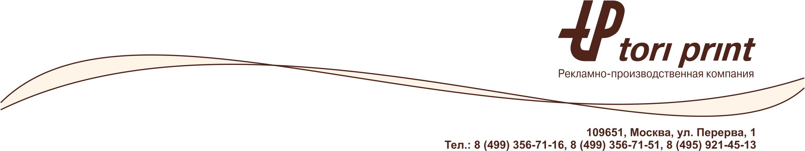
Компания «Тори-Принт» 20 лет успешно работает на рынке полиграфических услуг.
Мы предоставляем широкий спектр услуг по изготовлению печатной, сувенирной и прочей рекламной продукции:

Плоская печать:
-визитки
-наклейки
-пакеты бумажные/ПВД/коробки
-календари, блокноты, брошюры, каталоги
-бирки, этикетки, ярлыки
-печать по любым поверхностям:
дерево, стекло, пластик, металл,
магнитный винил и др.)

Шелкография по текстилю:
-футболки
-бейсболки
-ветровки
-толстовки
-сумки, рюкзаки, кошельки
-печать на крое (до формата А1)
-зонты
-одежда для персонала и промо-акций

Сувенирная продукция:
-ручки
-зажигалки
-пепельницы
-кружки
-компьютерные мыши
-часы, визитницы
-тиснение металлизированной фольгой по коже, кож заму, готовым изделиям.
-брелоки, значки и магниты с полимерной смолой

А ТАК ЖЕ МНОГОЕ ДРУГОЕ…

Мы находимся в Москве. Шаговая доступность офиса от производства, а так же наличие полного спектра профессионального оборудования позволяют оперативно принимать, запускать в работу и выполнять в приемлемые сроки заказы любой сложности. Обращаясь к нам, вы получаете индивидуальный подход, и гибкую систему скидок при постоянном сотрудничестве.
Более подробную информацию вы сможете получить на нашем сайте www.tori-print.com, а так же по телефонам.

Best regards,
Шамиль Исхаков

8-499-3567116
8-917-5132044
sham@tori-print.com

